第16周实验题目

1、使用字典和列表型变量完成某课程的考勤记录统计，某班有 60 名同学，名单由考生目录下文件 Name.txt 给出，某课程第一次考勤数据由考生目录下文件 cc.csv 给出。请求出第一次缺勤同学的名单。（其他类似的csv也可按照此方法分析，重点关注方法。）

例如：

输入：无。

输出：第一次缺勤同学有：﻿张三 李四 王五 赵六（略）

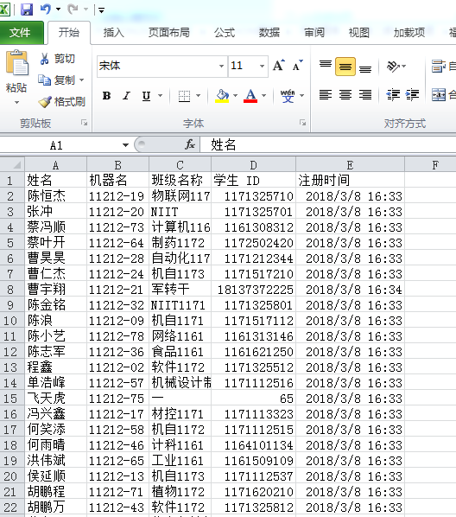

图8 cc.csv（样例）

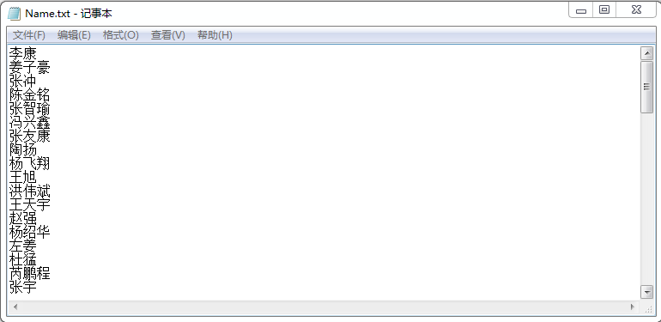

图9 Name.txt（样例）

**2、已知道一文章名为 my_paper.txt 给出。请参考代码模板，补充代码完成中文分词和统计“人”出现的次数。**

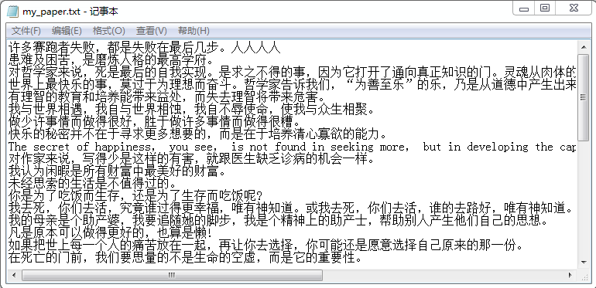

图10 my_paper.txt（样例）

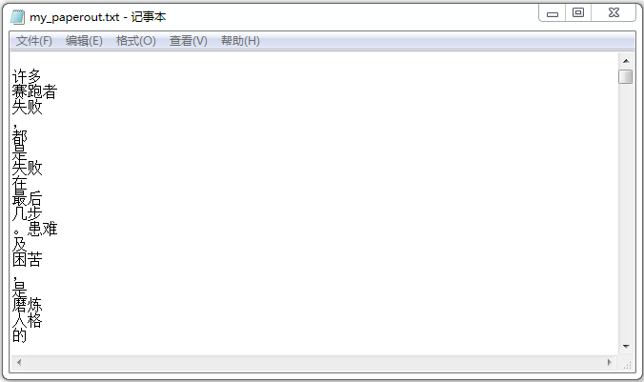

图11 my_paperout.txt （输出样例）

**3、用字典和列表型变量完成某课程的考勤记录统计，某班有 60 名同学，名单由考生目录下文件 txt 给出，某课程 10 次考勤数据由考生目录下文件 1.csv，2.csv … 给出。请输出全勤同学的名字。**

输出：全勤同学有：张三,李四,王五,（略）

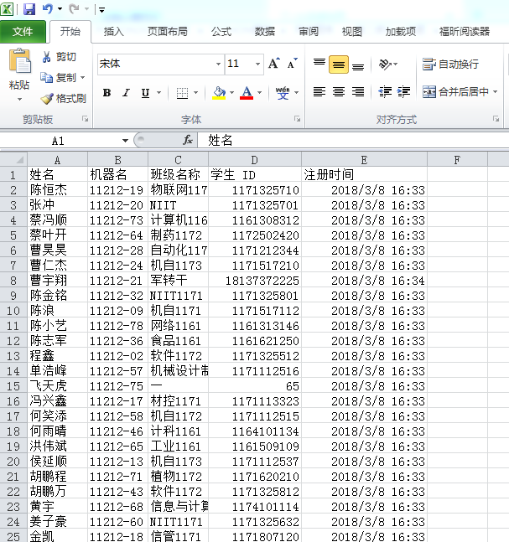

图12 考勤数据csv 格式